Roosevelt a Stalin – dva velcí muži XX. století

Prvním, kdo se chopil pera v polovině třicátých let minulého století a odhodlal se k napsání Rooseveltova životopisu, byl americký spisovatel Emil Ludwig. Jako jednoho z mála jej osobně přijal populární americký prezident. Autor průkopnické monografie tehdy vyslovil obavy nad svou zamýšlenou prací a Rooseveltovi to otevřeně řekl: „Pro mne to je nový, těžký úkol. Bylo pro mne snadnější napsat životopis Napoleona, Bismarcka, Goetha a Bolívara. Zhodnotit vás je obtížnější – vy jste naživu.“ Roosevelt vřele stiskl Ludwigovi ruku a rozesmál se. „V tom případě,“ řekl, „mám pro vás návrh: počkejte sto let.“
Od této doby se ve Spojených státech, na určitou dobu – ale i v někdejším SSSR začaly prohýbat police knihoven s tématem – Roosevelt. Než byly postaveny jeho zásluhy poněkud do stínu minulosti. A nahrazeny tématem ohnivé kritiky Stalina a povýšením, přiznáním geniality Hitlera, včetně nejpodrobnější kladné geneze jeho vývoje a skutků. Byť neradostných. Pokaždé se u každého, kdo se jen tématu dotknul, objevila a objevuje výrazná snaha přizpůsobovat duchovní odkaz potřebám dneška. Dokonce se to děje v konečném výsledku srovnáváním nesrovnatelného a srovnáváním nesrovnatelných.
Stačí v tomto pohledu připomenout knihu Alana Bullocka „Hitler a Stalin, Paralelní životopisy (české vydání připravilo nakladatelství Mustang, 1995, 1032 stran), sledující podle vydavatelů životy dvou největších diktátorů předchozího století. Nic nelze proti paralelním dějinným srovnáním namítat. Dragonovy Souběžné dějiny USA a SSSR prokázaly obohacení dobového poznání. Určujícím momentem se však stávají ideologické požadavky kormidelníků historie, pevně umanutých a přesvědčených, kam napřít myšlení čtenářů a zejména pak manipulující výchovu nejmladší generace. Nebo těch, které již nelze považovat za pamětníky.
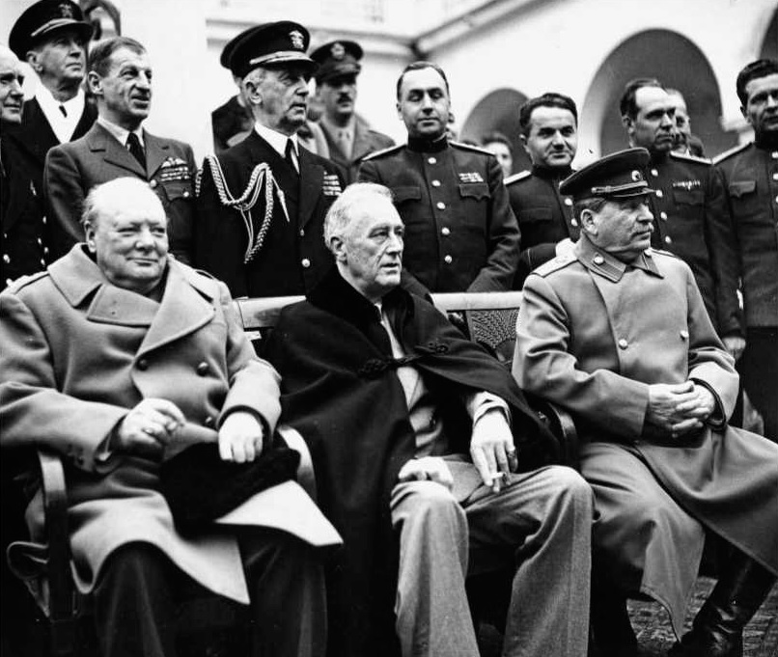

Velká trojka před objektivy
V naší kotlině jsme toho byly svědky při mnoha paralelních srovnáváních osobnosti – Masaryka a Beneše, posléze jejich odsunutí do zapomnění, včetně shození jejich pomníku z piedestalu, ne-li roztavení, došlo-li k odlití soch do bronzu. Ale přesuňme se blíže, cožpak jsme nebyli my žijícími svědky – marné snahy nevědeckých korouhviček – při ztotožnění docela nedávno – dvou postav české a slovenské historie – Tomáše Garrigua Masaryka a Václava Havla? Elementárním projevem takového projektu je nynější zřízení Knihovny Václava Havla – v domácím prostředí hned po Masarykově knihovně – ale hlavně podle tradice a vzoru amerických hlav státu. Avšak nikdy se nepodařilo a nikdy se nepodaří oba dva dostat do sedla koně, stejně jako Masaryka, konečně zčásti i Edvarda Beneše i Václava Havla. I pro něho hned po zvolení byl pro Lánský zámek po roce 1990 zakoupen jezdecký kůň, sloužil až do okamžiku, kdy nový jezdec spadl ze sedla. Sochu prezidenta na koni však po vzoru TGM nikdo nevysochal a nevytvoří. Vycházelo se tehdy rovněž z toho, že i zatím nepředvídatelná demokracie chtěla vidět svého vládce ve výši, ne-li v oblacích. To platilo a bude platit asi napořád.
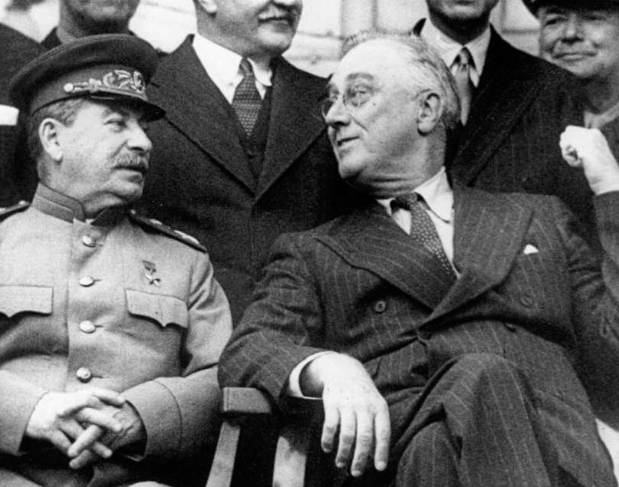

Roosevelt a Stalin během přestávky jednání

Stejné to bylo i u Roosevelta. Vyvrcholením pro jeho návrat do veřejnosti se stal rok 1982 – rok 100. výročí narození a 50. výročí zvolení prezidentem USA. Avšak nyní jsme svědky opravdu jiného, než vzpomenutého a historicky odpovědného – nikoliv ideologického srovnání. Je sympatické, že se na knižní pulty a do štaláru knihoven dostala nyní rozsáhlá kniha Susan Butlerové: „Stalin & Roosevelt.. Portrét partnerství“ (JOTA, 2016, 672 stran) s pohlednou obálkou. Ta nic ani na první pohled nepředstírá. Totéž bychom mohli například soudit i o další knize o významné osobnosti Roberta E. Quirka „Fidel Castro.. O jeho cestě k moci, jeho režimu a jeho spojencích a protivnících“ (Oldág, 1999, 979 stran), nikoli však o všech současných knihách stejného druhu. Dovolím si malé odbočení. Například nedávno vydaná velmi podnětná kniha ruského historika Svatoslava Rybase „Stalin – Krev a sláva“ (Ottovo nakladatelství, 2015, 728 stran) je už v titulku oproti ruskému názvu knihy „Stalin“ v českém provedení papežštejší než sám papež. Je již ve svém názvu politá vydavatelem zároveň „krví“ a také „slávou“. Zřejmě se někdo domníval, že by bez Stalinovy krve nešla ve skromnějším názvu kniha na odbyt. K dané knize „Stalin & Roosevelt.. Portrét partnerství“ se vracím i já vedle jiných recenzentů a to svým pohledem.
Autorka díla již před touto knihou zpracovala kompletní korespondenci mezi Rooseveltem a Stalinem. Tu vydala pod titulem „Drahý pane Staline“. Obsahuje více než tři sta válečných zpráv, které potvrzují historicky velmi významný vztah mezi dvěma velkými vůdci v době největší světové krize. Nebyla první, dávno před ní kompletní korespondence vyšla v edicích Akademie věd SSSR a Vojenského historického ústavu SSSR. Autorka, jak sama dotvrzuje, čerpala hojně z ruských zdrojů. Všechny poznatky se pak staly velmi záslužným příspěvkem do stránek moderní světové historie. K zajímavým dodneška vedle nynější práce Butlerové patří v této řadě kniha N. N. Jakovleva „Franklin D. Roosevelt.. Člověk a politik“ (Svoboda 1985, 502 stran).
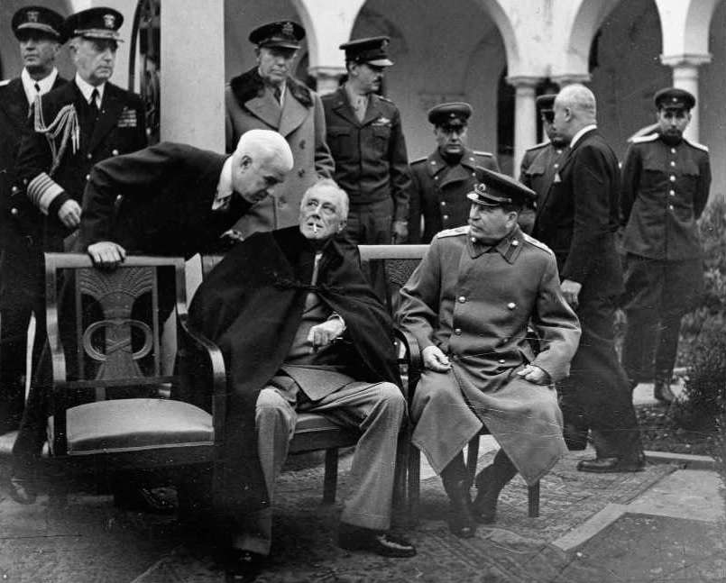

Stalin a Roosevelt, Teherán, 29. listopadu 1943

Ani my se nemusíme rdít, Československá společnost pro šíření politických a vědeckých znalostí vydala v roce 1965 poutavou publikaci Stanislava Budína „F. D. Roosevelt“ (Orbis, 208 stran). Její autor tenkrát nepřehlédl ani knihu Emila Ludwiga „Roosevelt“ (vydalo ji v roce 1947 v překladu do češtiny Nakladatelství mladých, Kladno), ani velmi populární knihu Elliotta Roosevelta „Jak on to viděl“ (Svoboda 1947) nebo knihu Eleanor Rooseveltové „This I Remember“ (Harper Brothers, New York 1949). Vlivem poválečného běhu událostí, později ideologicky přerušených, byla i v poválečném Československu vysoká obliba Franklina Delano Roosevelta. Příčin bylo mnoho, mimo jiné i jeho vztah k SSSR a k maršálu Stalinovi.
Proč se k tématu knihy Butlerové vracím také svým pohledem, je nabíledni – nesmírně mne zaujal hlavně onen portrét partnerství mezi Rooseveltem a Stalinem. Zajímalo mě, zda se podařilo s odstupem dlouhých let nahlédnout jak do podstaty, tak i do snahy přizpůsobit téma knihy zejména ideologickým požadavkům znovu rozděleného světa? Už z doplňujících řádek přebalu knihy se nemýlím, je to patrné ve srovnání heslovitých řádek životopisu obou státníku. Zatímco druhý v poradí byl prý politik velmi populární, první získal moc velmi nemilosrdně a proslul jako krvavý diktátor a muž s násilnickou minulostí. Takové srovnání v souvislosti zařazení obou postav do válečného prostředí naznačuje mnohé. Tedy jde o slova předznamenávající další obsah knihy opravdu vhozená do rvačky. Kniha však ve svém celku tento kategorický imperativ odsunuje do pozadí, i když neopouští.
Znalá autorka Susan Butlerová si získala mé sympatie již svým neobyčejným věnováním své práce jiným: „Na památku 405 000 amerických a 27 000 000 ruských (správně má být jistě nikoliv ruských, ale sovětských obětí – tedy kromě ruských, i obětí ukrajinských, běloruských, kazašských, kirgizských, tádžických, gruzínských, moldavských…, pozn. recenzenta) obětí druhé světové války.“ Celou svou knihou přispívá značně k poznání dvou velkých osobností – Stalina a Roosevelta. Jak jednoho, tak i druhého označuje samostatně i ve vztahu jejich partnerství. Hlavou mi nyní běží nepřestajné, posud trvající masírování čtenářské veřejnosti posledních let vůči „zločinci Stalinovi“, jeho stoprocentní identické spojení s někdejším nepřítelem nejenom SSSR, ale i USA a Anglie – Hitlerem.
Nicméně nemohu zcela pominout znatelné, záměrně vědomé odsunutí osobnosti Roosevelta do hájemství nedůležitosti. Konečně náhlá Rooseveltova smrt těsně před koncem druhé světové války byla nejhlasitěji oslavena v Hitlerově hlavním stanu. Pominutí Roosevelta nebylo věcí okamžiku, vytvořilo prostor pro vyzvednutí na nebesa Reagana, obou prezidentů USA jménem Bush, zčásti i Clintona. Dalo příležitost pozvednout nad oba objekty zájmu Susan Butlerové – tedy Stalina a Roosevelta – hlavně rozhled do budoucna Winstona Churchilla, jak zatočit s Hitlerem a se Stalinem dohromady. Nehledě na skutečnost, že Butlerová této ideologii ve své práci nepodlehla, ačkoli se z ní pro svůj původ a identitu zcela nevyvlékla. Její přínos, zejména pro dnešek, je pro každého nepřehlédnutelný.
Autorka nás přivádí do děje nejsložitějších okamžiků, které nakonec dovedly protihitlerovskou koalici do vítězného konce a k porážce Hitlera. Nezbavuje nás pocitu počáteční až bázlivé nedůvěry jednoho ke druhému – tedy Roosevelta ke Stalinovi a k pochybnostem Stalina o Rooseveltovi. To, co přisuzuje Butlerová Rooseveltovi, mínil i Stalin o něm. První dotyk Roosevelta se Stalinem v listopadu 1943 v Teheránu líčí jako setkání amerického prezidenta USA tváří v tvář s nejprohnanějším politikem, s nímž měl co do činění. Butlerová však stejně soudí i o prezidentovi USA: „Roosevelt uměl být otevřený, stejně jako lstivě prohnaný.“ Nepokrytě však dává najevo vzájemný respekt jednoho k druhému a přesvědčení obou, že bez spolupráce USA, Velké Británie a SSSR nelze porazit velkého a odhodlaného ničitele světa. Zejména dva z nich v rozhodujícím okamžiku nešetřili úsměvy. Ani získanými informacemi, zaručujícímu jim vzájemnou bezpečnost. Roosevelt v době teheránské schůzky přijal bezpečí v prostorách sovětské ambasády. Jeden druhého do poslední „knoflíkové dírky“ pozorovali, vzájemně se sledovali a jeden druhého se snažili pochopit a odhadnout. Jeden z invalidního vozíčku, druhý – Stalin – ze své výšky 162 cm. Oba poznamenáni fyziologickými defekty, jeden dětskou obrnou, druhý zraněním při nárazu koňského povozu v klukovských letech. Oba dva byli dominantními postavami, s nesmírným kouzlem osobnosti. Oba střežící si svou velikost a odpovědnost, v danou chvíli i před Winstonem Churchillem. Oba nenávistní k Hitlerovi, jeho zločinné bandě, nenávistní vůči Němcům, nesnižující jejich schopnosti.
Kromě výsledku ve válce oba hlavně zajímalo, jaký bude svět po ní. „Oba muži byli mimořádně inteligentní a oba vynikali skvělou pamětí, byť každý trochu jinak,“ uvádí autorka knihy mezi mnoha superlativy. Její hodnocení v knize musí přivádět k šílenství goebbelsovské pojetí i aktéry české propagandy a současného protiruského tažení. Oba se při schůzce v Teheránu shodli, že po vítězství nad Hitlerem musí zabránit opětovnému vzestupu Německa. I když Roosevelt před Stalinem často nenávist vůči Němcům skrýval, nedala se ukrýt, a jeho stanoviska byla maximálně intenzivní. Z tohoto hlediska Susan Butlerová připomíná Rooseveltova slova v jednom rozhovoru s ministrem financí Morgenthauem: „Musíme být k Němcům patričně tvrdí, a když říkám, že k Němcům, nemyslím tím jen nacisty, ale skutečně všechny německé občany. Buď je musíme nechat vykastrovat, nebo s nimi zacházet tak, aby neplodili potomky, kteří si v budoucnu budou počínat stejně jako jejich předci.“
Roosevelt byl přesvědčen v rozhovorech se Stalinem, že pokud má být v budoucnu dosaženo trvalého míru, je třeba zajistit, aby Němci již nikdy nenosili uniformu. Stalin připojoval stanovisko, že nejhlavnějším a nejdůležitějším úkolem je kontrola Německa a prohlásil, že Německo bylo a vždy bude hlavní hrozbou pro světový mír. Čtu se zájmem knihu „Stalin & Roosevelt.. Portrét partnerství“ a obklopují mne v domácím prostředí hrůzostrašné, nesmyslné lži. Ještě včera jsem četl ve vitrínách devítiletky pražského Jižního Města, v textu pod fotografií ze schůzky velmocí v berlínském zámku v Postupimi, že prý Stalin posílal na tato jednání na nejvyšší úrovni vždy a důsledně svého dvojníka.
Ted nahlížím díky autorce do prvního jednání nejvyšších představitelů planety za druhé světové války o tom, jak zvítězit nad Hitlerem. Seznamuji se s lidskými vlastnostmi všech tří státníku – Roosevelta, Stalina a Churchilla. Vše se odehrávalo daleko od jejich domovů, vlastně na výsostném území SSSR – i když v Teheránu. Na konci roku 1943. Po jednáních – hlavně mezi USA a SSSR – se i večeřelo, stoly byly připraveny s ruskou pohostinností, nechyběla ani pověstná ruská vodka. Otevíraly se jazyky. Roosevelt ani Churchill tehdy neměli tušení o německých válečných zločinech na sovětském území. „Do sta let bude náš rodný jazyk jazykem celé Evropy,“ sliboval Vůdce Němcům.
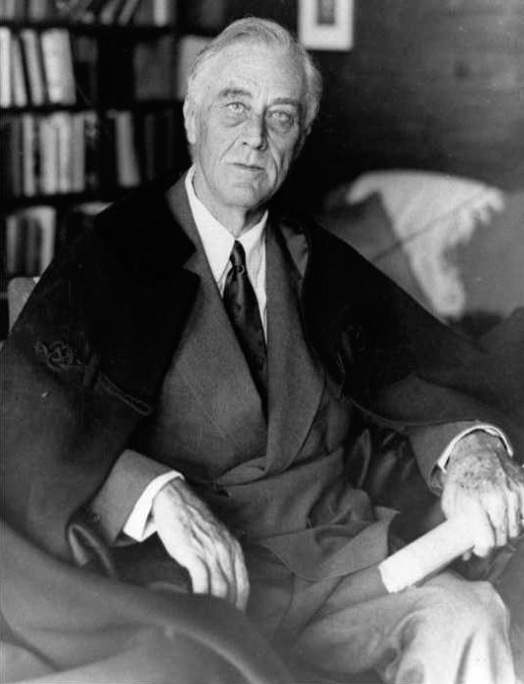

Poslední Rooseveltova fotografie, pořízená den pred smrtí, 11. dubna 1945

Do konce války zemřelo celkem 3,3 milionu příslušníku Rudé armády – více než polovina sovětských zajatců. Němci s nimi zacházeli jako se zvířaty, líčí Butlerová atmosféru při jednání i s odstupem času. „Drželi je na mrazu a v ohradách uprostřed otevřené krajiny, takřka jim nedávali najíst, a pokud jich dost nezemřelo v důsledku nelidských podmínek, nechali je umírat hlady. Další desetitisíce vojáků postřílely popravčí čety; mnozí byli odvlečeni do pracovních a vyhlazovacích táboru.“ Při jednom přípitku Stalina se k němu připojil Rooseveltův syn Elliott: „Navrhuji, abychom připili na co nejrychlejší potrestání všech německých zločinců, kteří si zaslouží pouze popravčí četu!“
V Teheránu se pres mnohé rozmíšky chovali státníci velmi odpovědně. Poklonu Rooseveltovi, vůdci největší kapitalistické mocnosti, složil Stalin, vládce největší komunistické mocnosti. Autentickými citacemi autorka nešetří. Úmrtím Roosevelta 12. dubna 1945 se mnohé dostalo do jiné polohy, zvláště s příchodem jestřába Harryho Trumana. Stalin vyhlásil v úmrtní den Franklina Delano Roosevelta nejhlubší smutek. Cenná kniha a její svědectví smrtí F. D. Roosevelta zdaleka nekončí; připojuji se k stručné recenzi Karla Sýse, že: „Po bezmála třiceti letech neuvěřitelných lží ze strany tzv. historiků typu televizního žvanila Kučery má český čtenář konečně možnost zkorigovat svůj vnucený názor díky autentickým svědectvím a dokumentům.“
Pravdy se čtenáři tentokrát k mé lítosti nedostává z domova (i když i díky jednomu našemu brněnskému nakladatelství), ale ze Západu. Jak potěšitelné a zároveň zdrcující! Chtělo by se tedy jásat, možná však i nahlas plakat.

Zdeněk Hrabica , Haló noviny, 29.6. 2016, str.11,13

